雲林縣斗六市雲林國民小學108學年第二學期期初家長委員會議會議記錄
- 時間：中華民國109年3月27日(五)晚上7：00
- 地點：會議室
- 主席：黃會長士原先生
- 出席人員：如簽到簿 記錄：賴文仁
- 主席致詞：感謝校方防疫期間的辛勞，為在校師生的健康把關，及各位在座委員的出席，共同努力為雲小付出。
- 報告事項
- 校務報告(校長)：
莊敬路通學步道已近完工，完成初驗，所剩東北轉角的裝置需再確認，提供行人及學生較佳的通行品質。智慧教室電腦、投影機等皆已驗收供教師上課使用，期能增進教學效能。冷氣安裝硬體設備均完成，等待電路測試運轉。相關使用規定及收費標準由總務處提出說明。本校籃球隊參加小學籃球賽雲林縣初賽榮獲第一名，但因疫情關係全國賽取消，感謝永典會長、尤美會長的贊助。防疫工作部分：各項防疫物資存量均已足夠，但經費仍有待尋求解決，下週一會全面進行入校後量體溫工作，包含教職員工及其子女。
(二) 各處室報告：詳見附件。
- 討論事項：
案由一：親子親師聯誼旅遊活動及常委會議因疫情影響，本學年暫停辦理，提請討論。
說明：原訂第二學期辦理家委會親子親師聯誼旅遊活動及常委會議，因新冠肺炎疫情影響，無法預知疫情結束時間，本學期建請暫停辦理。
決議：照案通過

案由二：學校為新冠疫情防疫準備，希望家長會補助經費採購防疫物資，提請討論。
說明：學校防疫需要採購酒精、額溫槍、噴瓶、伸縮欄柱、三角錐……。
決議：原訂第二學期辦理家委會親子親師聯誼旅遊活動及常委會議活動暫停辦理，所節餘約30000元經費，提供校方採購防疫物資。

案由三：雲林縣斗六市雲林國小教室冷氣使用及管理實施要點(草案)，提請討論。
說明：縣府補助全縣班級教室安裝冷氣，其使用及管理辦法(含收費方式)，提請家長委員會討論。
決議：低年級每學期收130元，中年級收180元，高年級200元，低收入戶學生另找財源補助。各班儲值卡依每度6元進行扣款。

- 臨時動議：無
- 建議事項
- 建弘委員：有關冷氣收費部分，既然有包含清潔費及維修費的話，希望全由外包，避免造成老師的工作負擔，也有助於機器使用效能。
- 政憲委員：低收入戶學童應一視同仁，勿因未繳冷氣使用費而遭到另眼相看，補助經費可以由委員認捐或另找財源支應。
- 散會。

教務處報告事項
1.4/18（六）新生報到採線上報到及到校報到兩種方式。
2.3/28（六）校本嘉年華活動因疫情取消。
願大家一切安好

學務處業務報告：
1.4/22 全國師生鄉土歌謠比賽(取消)
2.5/6-5/8 六年級校外教學
3.5/21-5/23 研揚音樂見學之旅(順延至九月)
4.6/4 家委盃體育競賽
5.6/23 夢想舞台雲小之星選拔
6.7/10 期末社團果發表會

總務處業務報告：
1.智慧教室設備(電腦、單槍、電動投影布幕)已經裝設完工。
2.教室冷氣已進行安裝(原定裝機日期為4/13-20)，預計下週能全部裝設完工。全校教室全部都有冷氣(包含幼兒園、班級教室、科任教室、行政辦公室)，總計65間教室，共136台冷氣。
3.感謝江文登議員補助款補助學校20萬元購買學生課桌椅，總計可採購136組，汰換學校較老舊的學生課桌椅。

輔導室業務報告：
1.輔導處感謝家委會每年提供的經費，供小朋友榮譽制度，增強正向行為的獎勵。
2.代表志工隊感謝家委會的支持，也特別感謝會長邀請大家至劍湖山飯店召開志工會議慰勞愛心志工。
3.有諸多家長在詢問有關今年美術班的招生說明會的時間。目前因應疫情，取消招生說明會，改採紙本通知說明。至於招生簡章已公告於學校網站。報名日期4/6~4/17。考試日期4/25。
另外，若有(國際性或全國性各該藝術類科競賽個人組獲前三等獎項之相關證明文件)欲申請保送甄試報名日期:4/1~4/7報名送府資料審核。
4.今年美術班的畢業暨教學成果展預訂4/9~4/19於文化觀光處展出並將於4/11日舉辦開募茶會。目前文化處也正規畫是否封館取消所有展出活動，改採線上展覽。等近期決議後再公告各位家長。在此先跟家長會做以上報告。謝謝!
活動照片
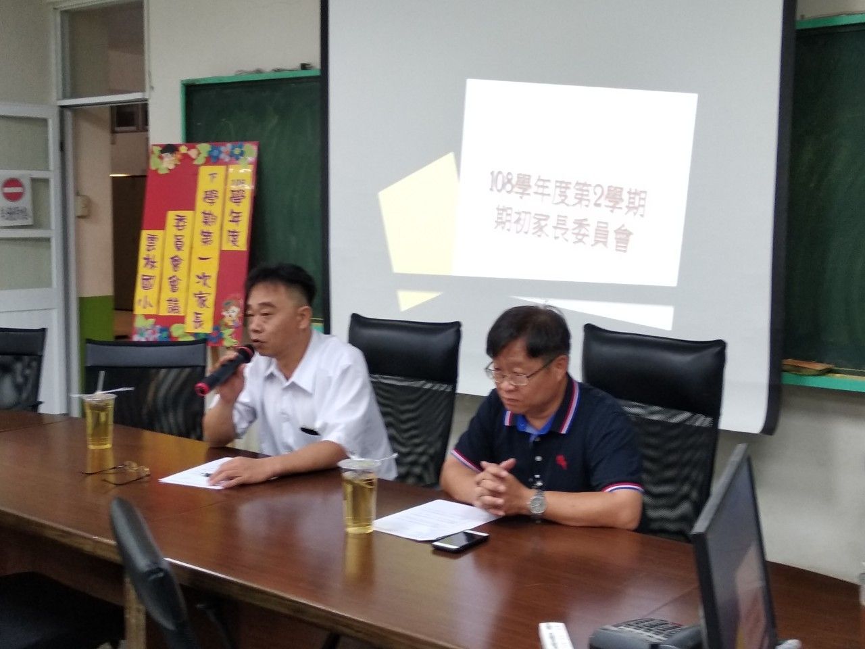
照片說明：會長致詞中
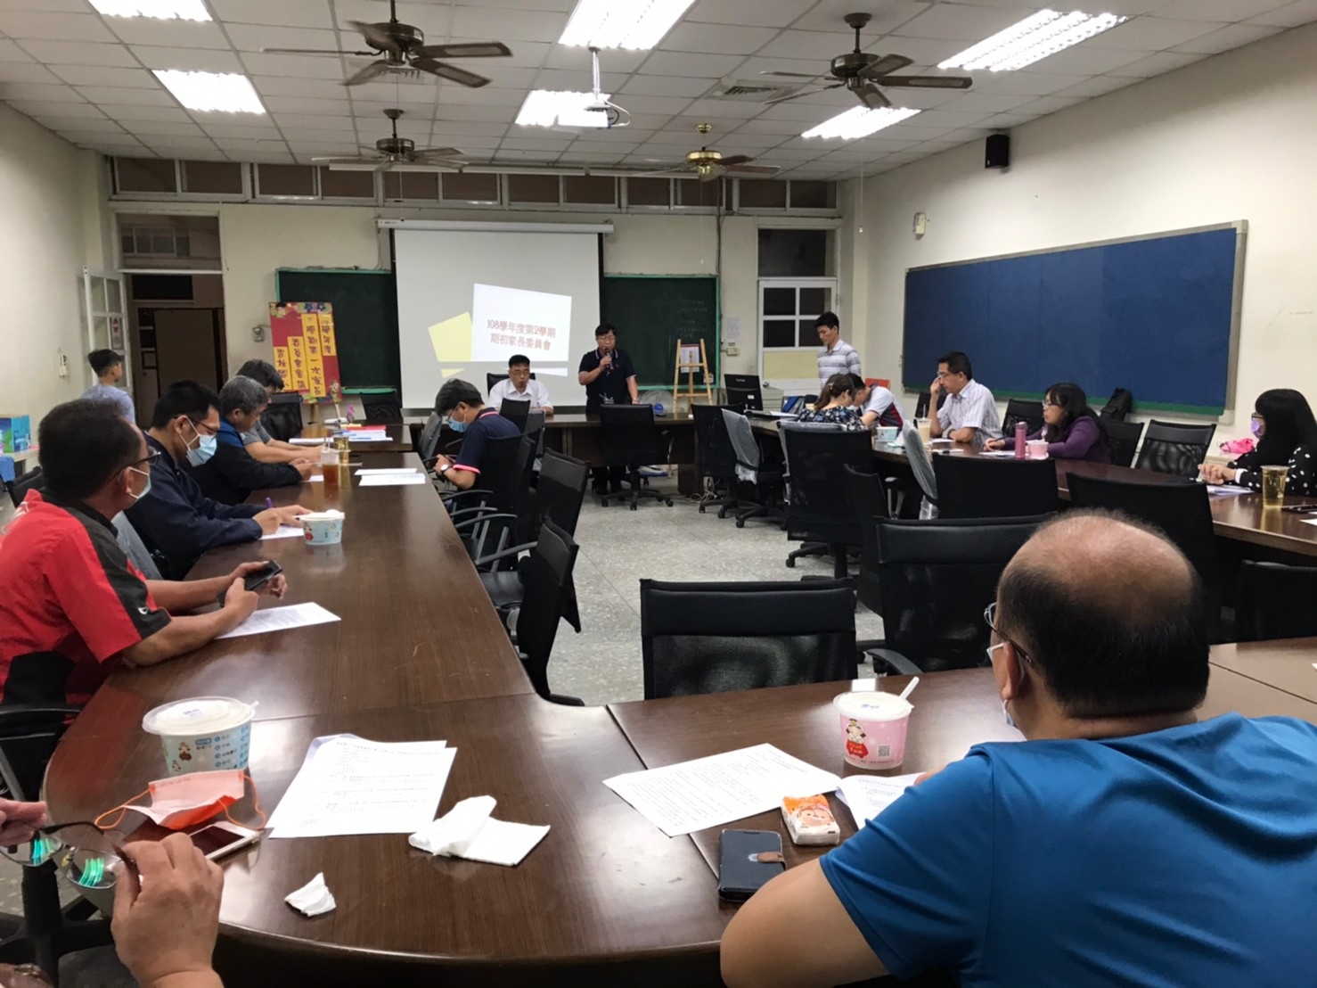
照片說明：與會人員

